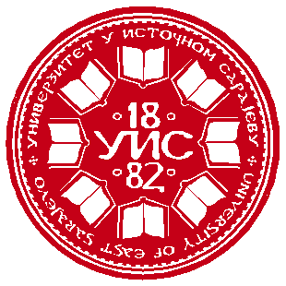

БОСНА И ХЕРЦЕГОВИНА BOSNIA AND HERZEGOVINA

РЕПУБЛИКА СРПСКА REPUBLIC OF SRPSKA
УНИВЕРЗИТЕТ У ИСТОЧНОМ САРАЈЕВУ UNIVERSITY OF EAST SARAJEVO

ПЕДАГОШКИ ФАКУЛТЕТ TEACHER’STRAINING FACULTY
БИЈЕЉИНА BIJELJINA
Семберских ратара бб, Бијељина; тел: 055/415-400; fаx:055/250-233 е-mail: ucitelj@pfb.ues.rs.ba www.pfb.unssa.rs.ba

10th Scientific Conference

SCIENCE AND TEACHING TODAY

Bijeljina, 1 November 2019

Conference participation application

Author’s Name and Surname
Academic rank
E-mail address
Phone number
Affiliation
Address
The title
Abstract
(it should not exceed 1 500 characters
with spaces)
Key words

